BÁO CÁO THIẾT KẾ HỆ THỐNG SỐ VỚI HDL - LỚP CE213.Q23.2
Bài thực hành số 2

Giảng viên hướng dẫn | Hồ Ngọc Diễm |  | Điểm
Sinh viên thực hiện | Vũ Đại Dương | 23520359
 | Nguyễn Đặng Phương Duy | 23520372

Câu 1:
  - Thiết kế bộ đếm 4 bit như hình:
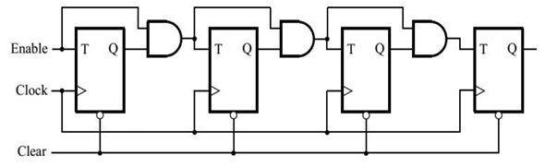
Hình 1 Mạch yêu cầu thiết kế
- Thiết kế T-FF:
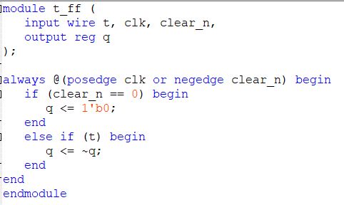
Hình 2 Code verilog khối T-FlipFlop
- Thiết kế bộ đếm 4 bit:
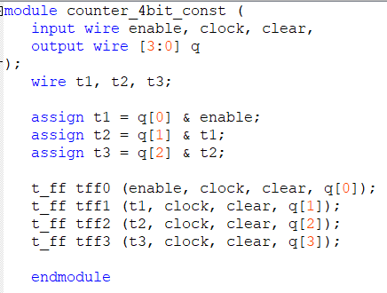
Hình 3 Code verilog thiết kế theo yêu cầu
- RTL Viewer:
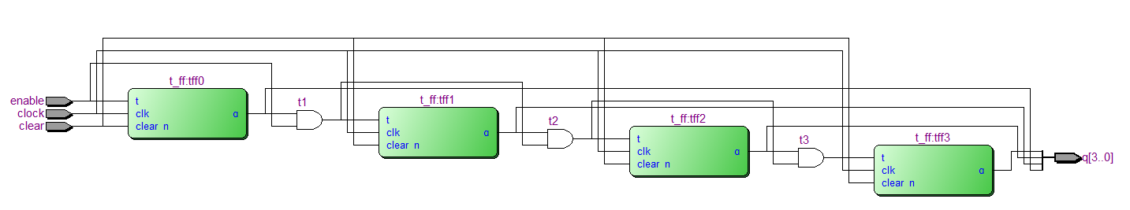
Hình 4 RTL của thiết kế
- Tần số Fmax của mạch:
Hình 5 Fmax của thiết kế
- Waveform:
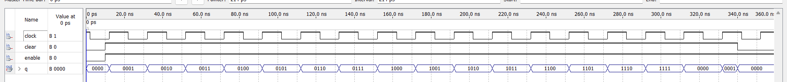
Hình 6 Waveform thiết kế
- Waveform đúng với mong đợi
  - Clear = 0: thực hiện reset bất đồng bộ
  - Clear = 1 & en = 1: thực hiện đếm từ 0000 đến 1111
  - Thiết kế bộ đếm 4 bit được mô tả ở mức Behavior
- Thiết kế bộ đếm:
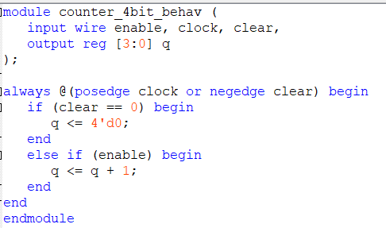
Hình 7 Code verilog theo yêu cầu
- So sánh RTL và Fmax của mạch 1.1 và 1.2
  - RTL:
    - 1.1:

Hình 8 RTL của thiết kế 1.1
    - 1.2:
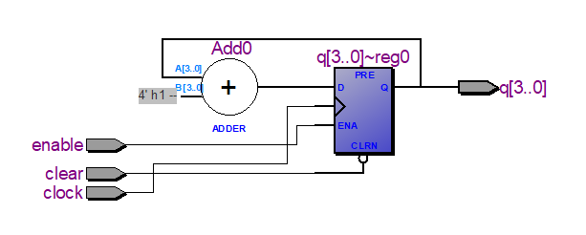
Hình 9 RTL của thiết kế 1.2
  - Fmax:
    - 1.1:
Hình 10 Fmax của thiết kế 1.1
    - 1.2:
Hình 11 Fmax của thiết kế 1.2
- Có thể thấy mạch 1.2 được Quartus tối ưu hơn so với mạch 1.1 tự thiết kế thủ công. Tuy nhiên 2 thiết kế vẫn đạt Fmax bằng nhau.
- Waveform:
Hình 12 Waveform của thiết kế 1.2
- Waveform đã chạy đúng với mong đợi
Câu 2:
  - Thiết kế bộ đếm BCD tăng theo cạnh lên xung clock
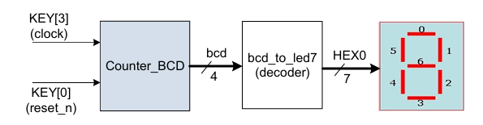
Hình 13 Mạch yêu cầu thiết kế
- Thiết kế BCD_Counter:
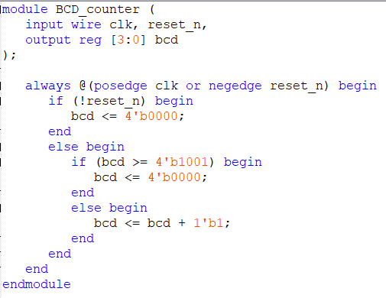
Hình 14 Code verilog khối BCD counter
  - RTL Viewer:
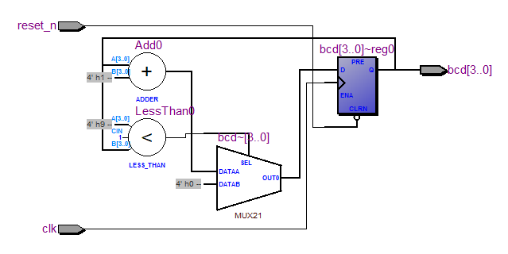
Hình 15 RTL khối BCD counter
- Thiết kế decoder 7 segments:
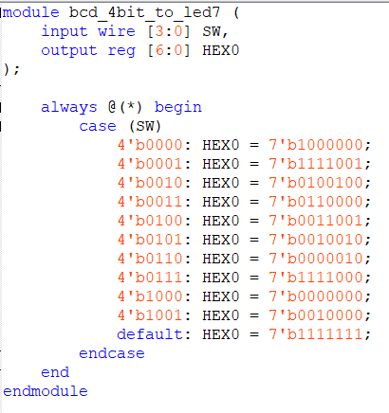
Hình 16 Code verilog khối giải mã LED 7 đoạn
  - RTL Viewer:
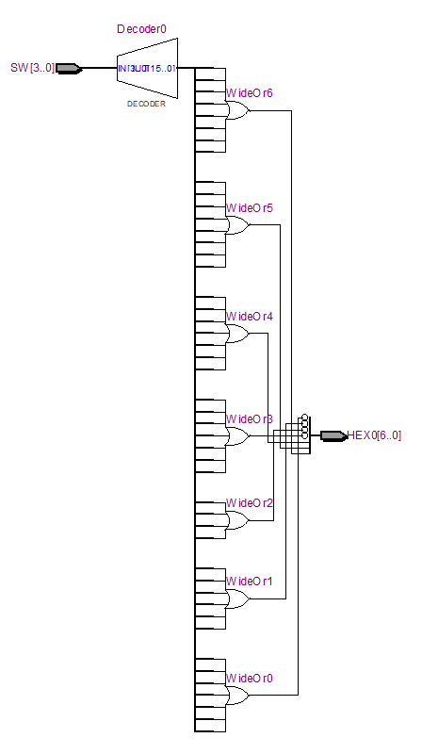
Hình 17 RTL của decoder 7 segments
- Thiết kế bộ đếm BCD:
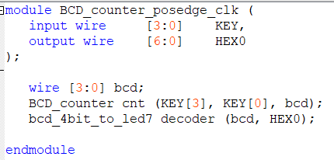
Hình 18 Code verilog theo yêu cầu 2.1
- RTL Viewer:
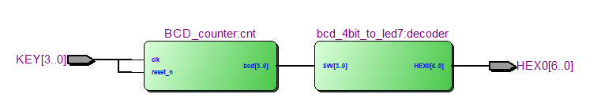
Hình 19 RTL của thiết kế
- Waveform:
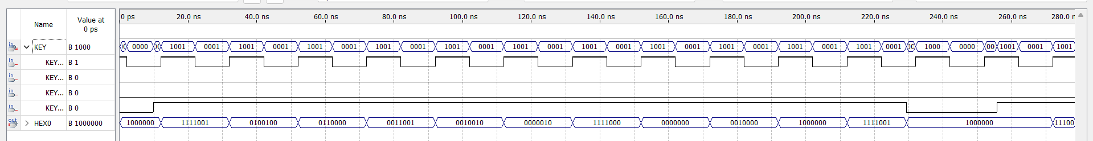
Hình 20 Waveform của thiết kế
- Kết quả waveform đúng với kết quả mong đợi
  - Thiết kế bộ đếm BCD tăng mỗi 1s
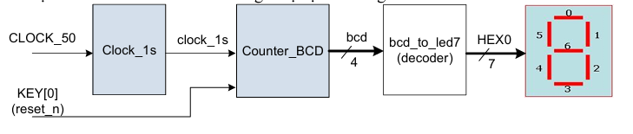
Hình 21 Mạch yêu cầu thiết kế
- Lưu đồ giải thuật khối Clock_1s:
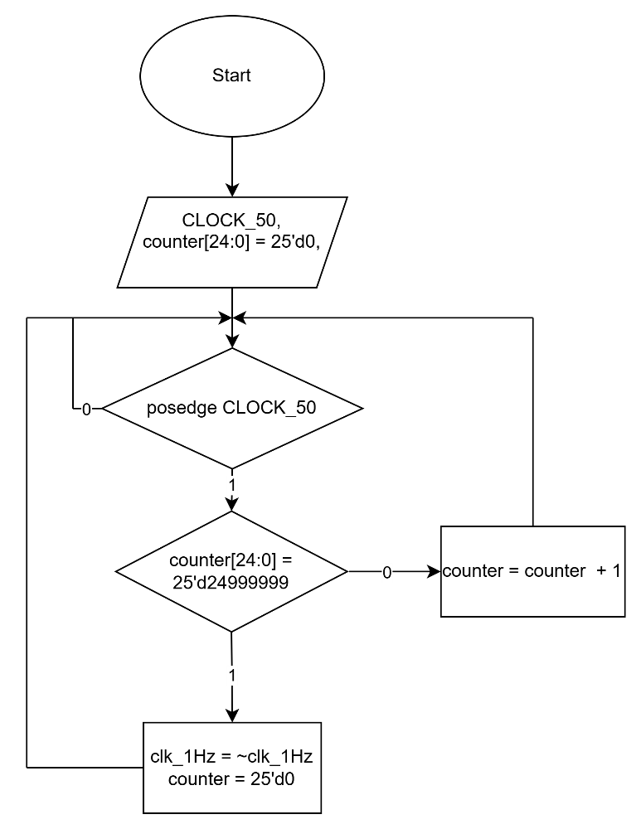
Hình 22 Lưu đồ giải thuật của khối Clock 1s

- Thiết kế khối Clock_1s:
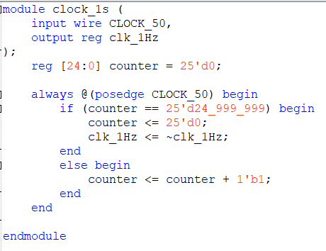
Hình 23 Code verilog khối clock_1s
- RTL Viewer:
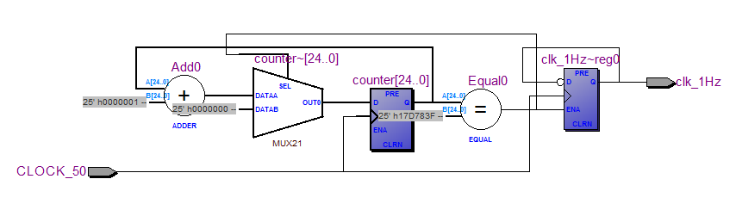
Hình 24 RTL khối clock_1s
- Thiết kế bộ đếm tăng mỗi 1s:
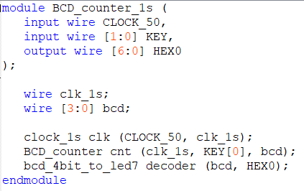
Hình 25 Code theo yêu cầu 2.2
- RTL Viewer:
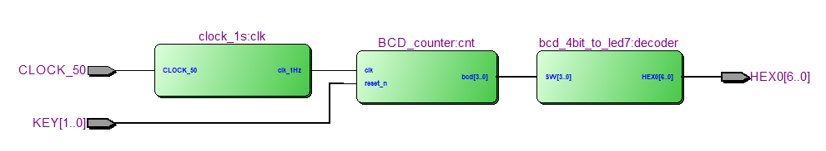
Hình 26 RTL của thiết kế
- Kiểm tra thiết kế (*)
  - Thiết kế bộ đếm BCD 2 digit từ 00 đến 20, giá trị tăng mỗi 1s
- Thiết kế khối BCD_counter 2 digit từ 00 đến 20 tăng theo xung clk:
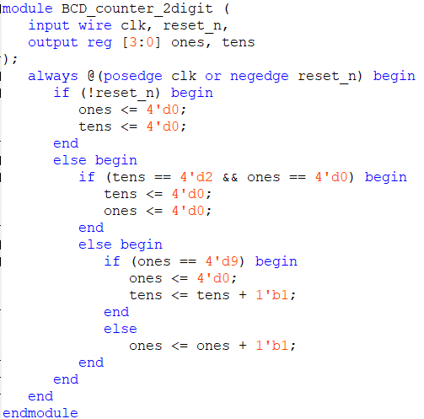
Hình 27 Code verilog của khối BCD counter 2 digit clk
- RTL Viewer:
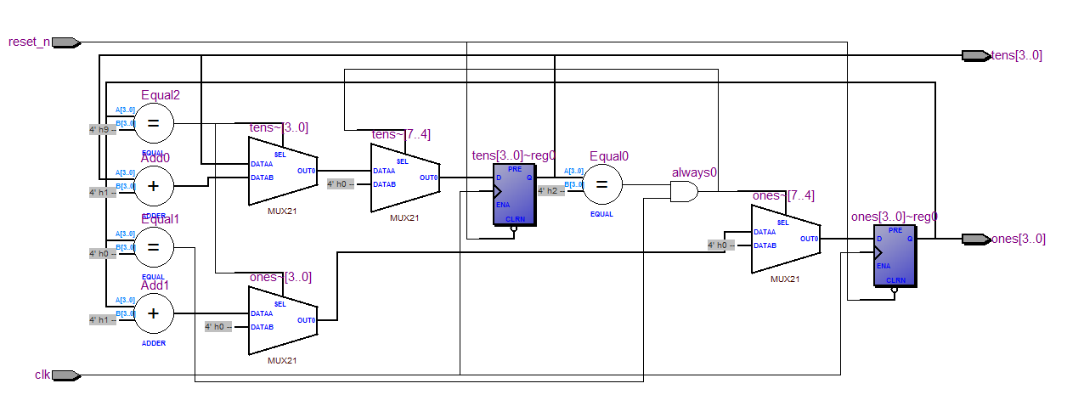
Hình 28 RTL của thiết kế
- Waveform:
Hình 29 Waveform của thiết kế
- Waveform đã chạy đúng theo kết quả mong đợi
  - Reset_n = 1 Reset về 00
  - Reset_n = 0 Giá trị tăng theo cạnh lên xung clk từ 00 đến 20
- Thiết kế bộ đếm BCD từ 00 đến 20 tăng mỗi 1s:
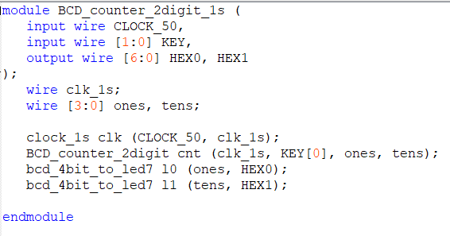
Hình 30 Code verilog theo yêu cầu 2.3
- RTL Viewer:
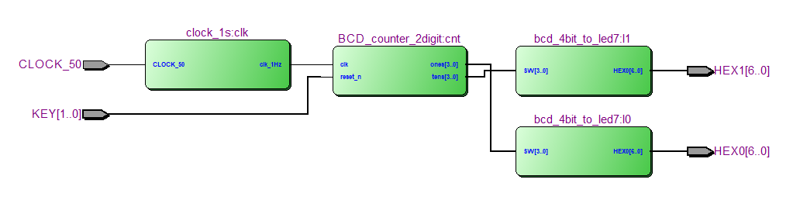
Hình 31 RTL của thiết kế
- Kiểm tra thiết kế (*)

Câu 3:
  - Thực hiện bảng chạy chữ như mô tả ở hình dưới. Sử dụng HEX7-0 để hiển thị kí tự.
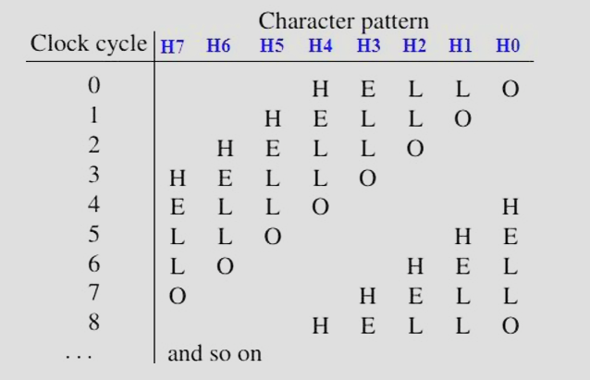
Hình 32: Hình mô tả logic chạy chữ
- Sơ đồ kết nối của mạch
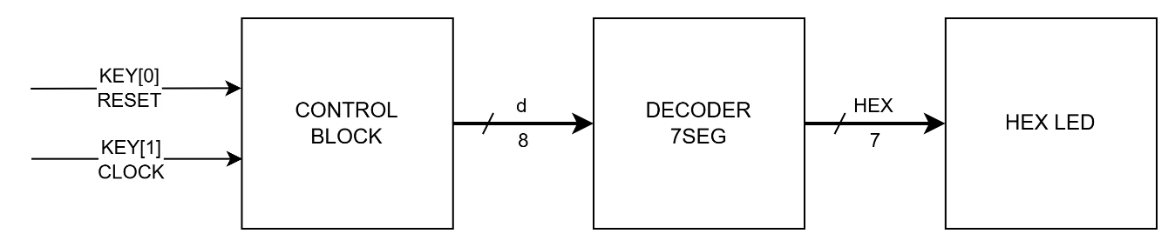
Hình 33: Sơ đồ kết nối của mạch
Bao gồm 2 module và các hex led, trong đó:
- Control block: chứa logic điều khiển mạch theo như hình mô tả
  - Input: clock và reset
  - Output: [7:0] d là chữ cái cần hiển thị
- Decoder 7seg: mạch giải mã chữ cái sang tín hiệu led 7 đoạn
- Code verilog thiết kế của mạch
- Khối control block (hex_shift):
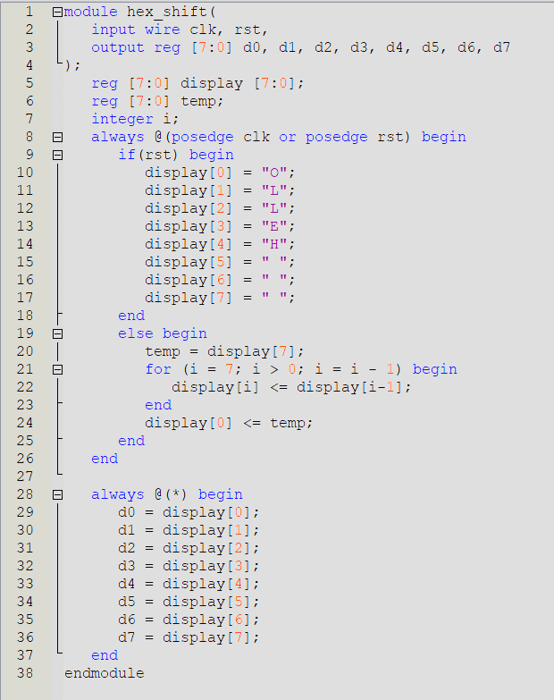
Hình 34: Khối control block
- Khối decoder 7seg:
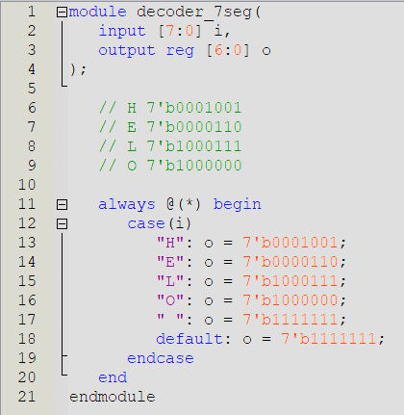
Hình 35: Khối decoder_7seg
- Top module:
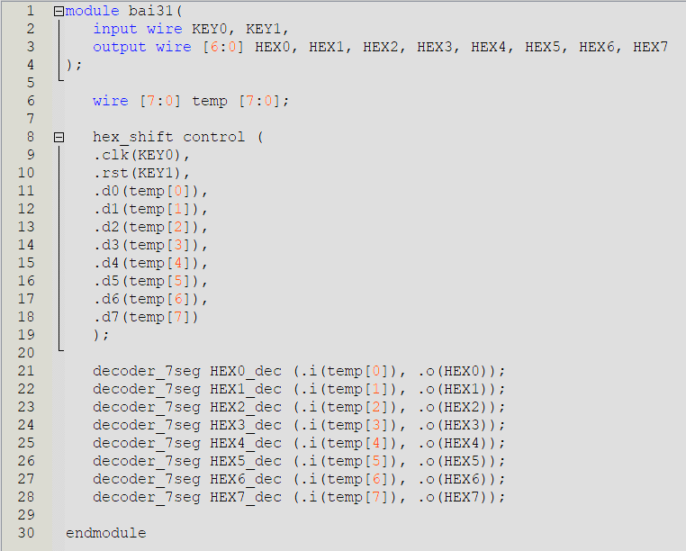
Hình 36: Khối top module
- RTL view
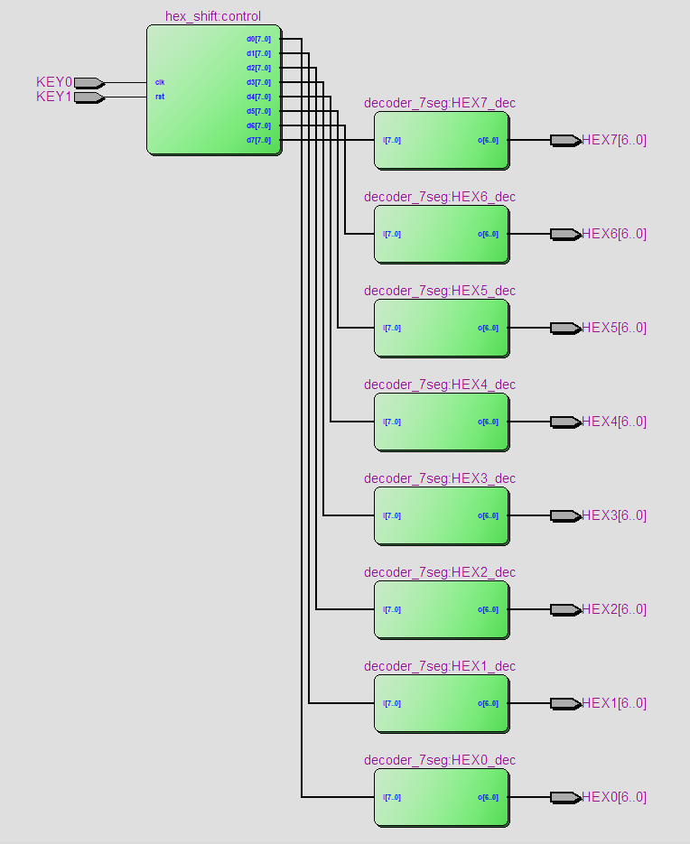
Hình 37: RTL của thiết kế
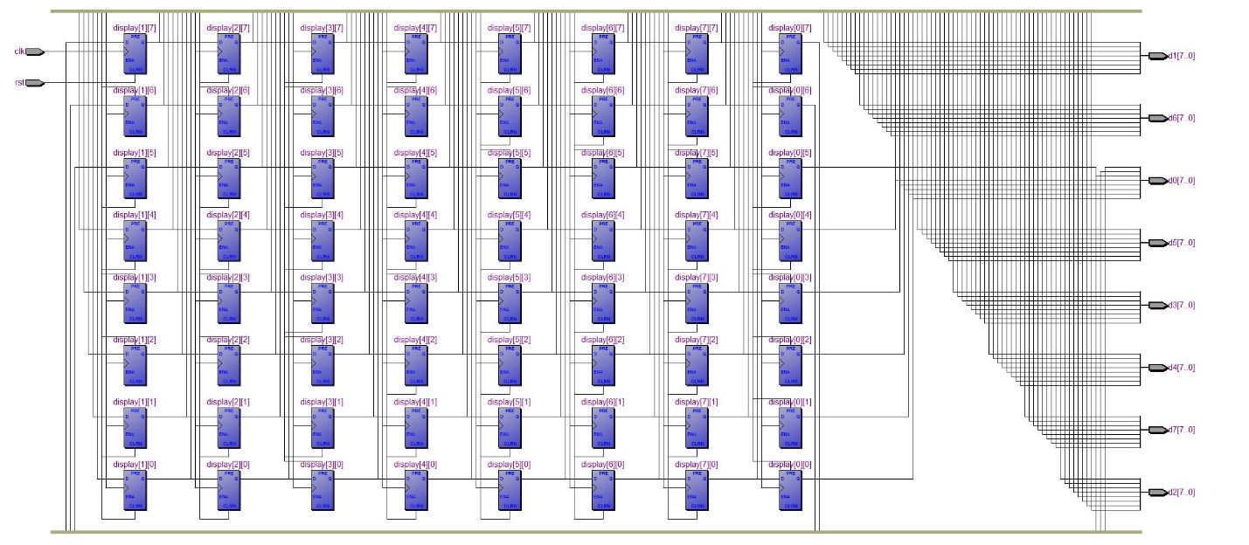
Hình 38: RTL khối hex_shift
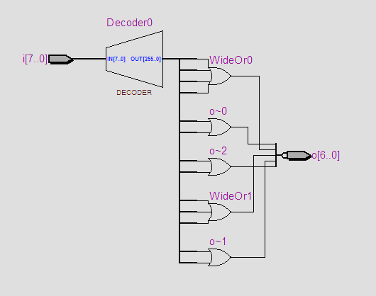
Hình 39: RTL khối decoder_7seg
- Kiểm tra thiết kế
  - Thực hiện lại 3.1 nhưng điều khiển mạch sao cho các HEX sẽ tự động dịch chuyển sau mỗi khoảng thời gian 1s
Để các HEX tự động dịch chuyển sau mỗi khoảng thời gian 1s thì cần thiết kế khối tạo xung clock sau 1s
- Khối onesec_clk:
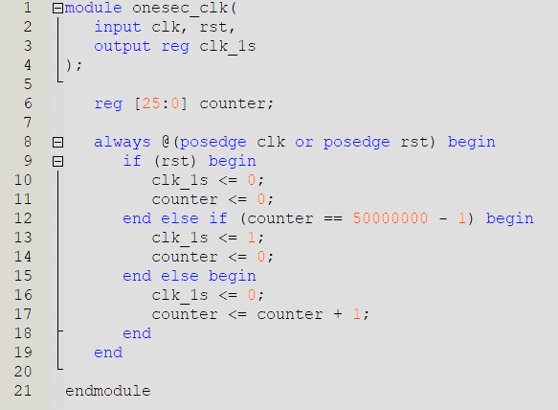
Hình 40: Khối onesec_clk
- Khối top module cho bài 3.2
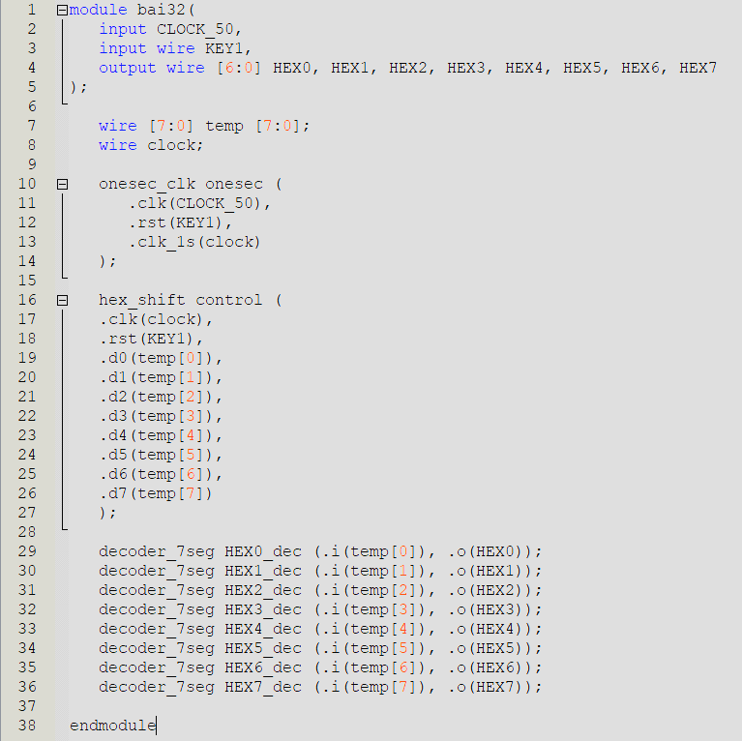
Hình 41: Top module bài 3.2
Vì không cần KEY[0] làm xung clock nên loại bỏ input KEY[0] và sử dụng khối onesec_clk làm xung clock, phần còn lại thực hiện giống bài 3.1
Câu 4: Thiết kế thiết kế bộ ALU 32-bit có các chức năng như hình bên dưới. Các chức năng cộng trừ, tăng giảm thực hiện trên các số có dấu bù 2 32-bit. Cờ báo add_sub_overflow sẽ được bật lên 1 khi mạch phát hiện có overflow xảy ra.
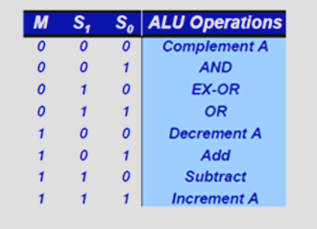
  - Code verilog thiết kế của mạch
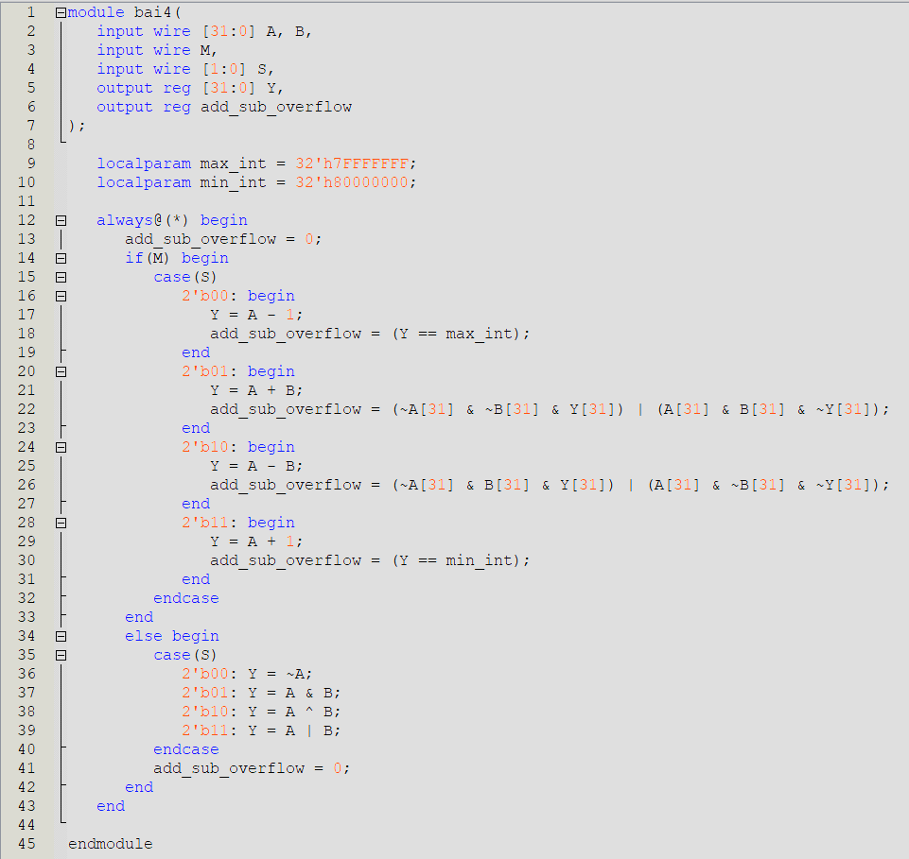
Hình 42: Code verilog bài 4
Phần xử lí add_sub_overflow được thực hiện theo logic sau :
- A+B : overflow khi A và B cùng dấu nhưng kết quả khác dấu
- A-B : overflow khi A và B khác dấu và kết quả khác dấu A
- A-1 : overflow khi kết quả bằng max_int (32'h7FFFFFFF)
- A+1: overflow khi kết quả bằng min_int (32'h80000000)
  - RTL view
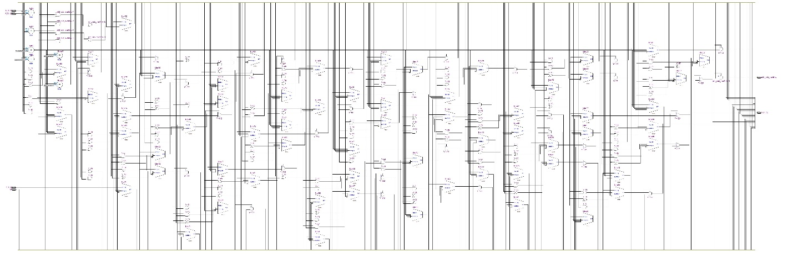
Hình 43: RTL view của mạch
    - Tổng quan RTL của mạch chỉ bao gồm các mux và các cổng logic chứ không có các phần tử nhớ
  - Mô phỏng waveform:
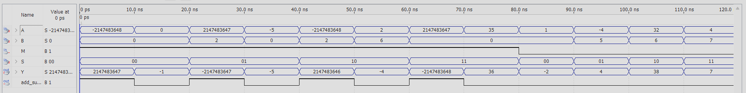
Hình 44: Waveform bài 4
- Kết luận: waveform chạy đúng với logic của mạch

Câu 5: Hiện thực một đồng hồ hiển thị giờ, phút, giây trong ngày. Đồng hồ sẽ thể hiện giá trị “giờ” (từ 0 đến 23) lên các led 7-đoạn HEX7-6, giá trị “phút” (từ 0 đến 60) lên các led HEX5-4, và giá trị “giây” (từ 0 đến 60) lên các led HEX3-2. Sử dụng các SW15-0 để reset lại giá trị “giờ” và “phút” cho đồng hồ. Mạch hiện thực phải có khả năng báo lỗi hoặc không cho thiết lập các giá trị giờ, phút, giây bất hợp lý.
- Sơ đồ khối của mạch:
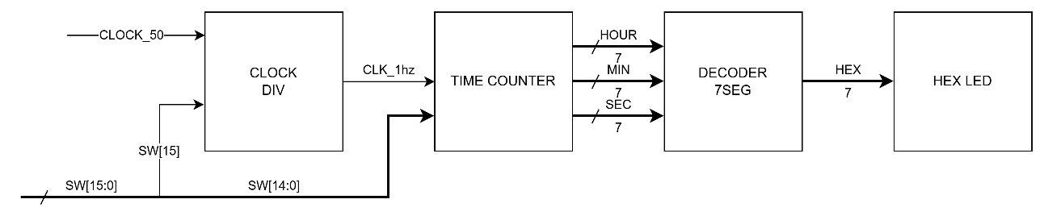
Mạch bao gồm:
- CLOCK_DIV: Module tạo xung clock 1hz để phục vụ cho việc đếm giây
- TIME_COUNTER: Module xử lí logic thời gian, thiết lập thời gian từ switch và xử lí báo lỗi nếu thời gian không hợp lý
- DECODER_7SEG: Module giải mã chữ số thành tín hiệu điều khiển led 7 đoạn
- Code verilog hiện thực mạch
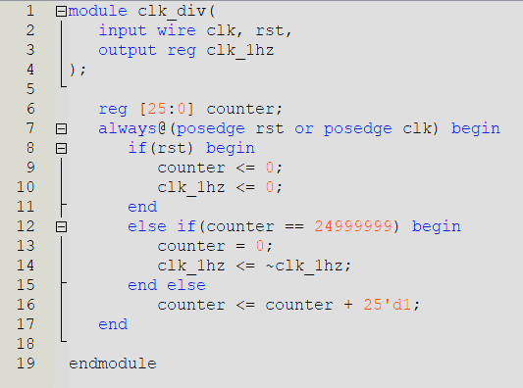
Hình 45: Module tạo xung clock
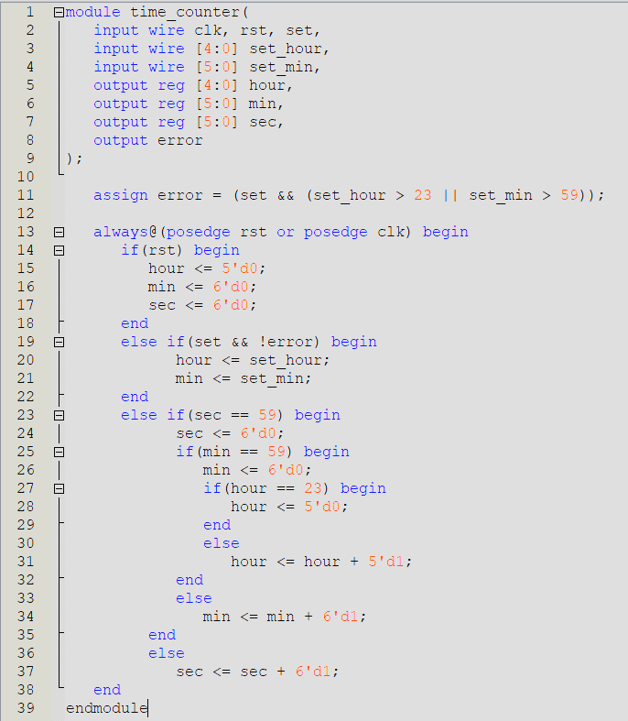
Hình 46: Module thực hiện logic đếm thời gian và báo lỗi
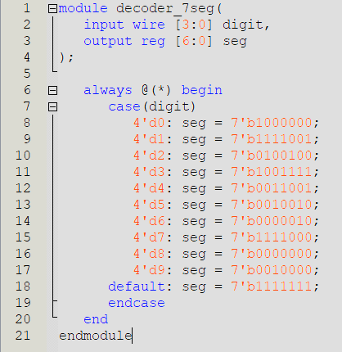
Hình 47: Module decoder_7seg

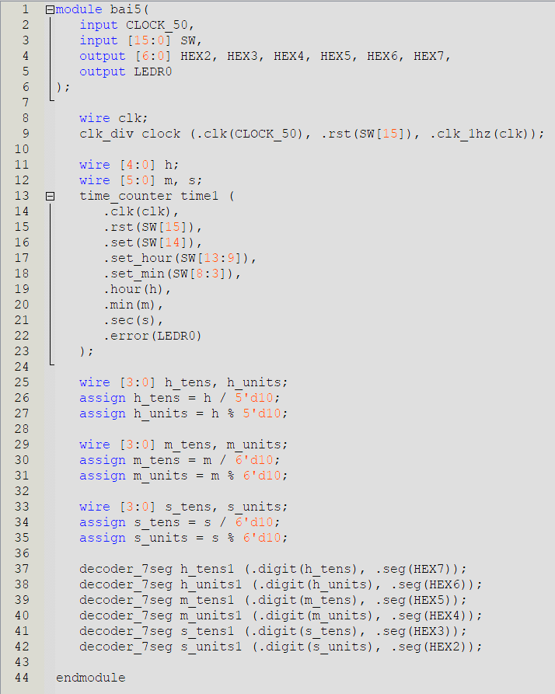
Hình 48: Top module bài 5
- RTL view
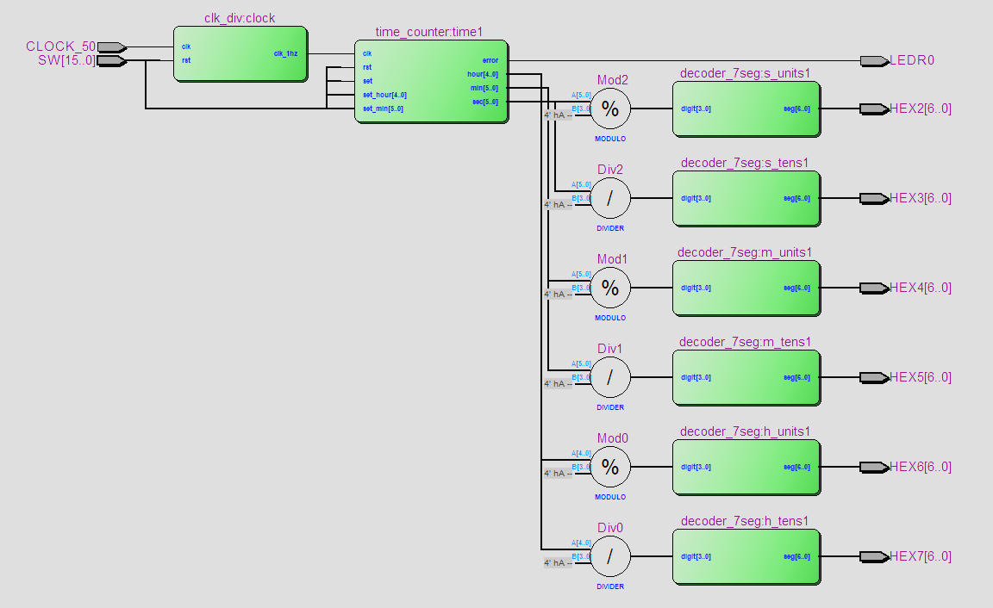
Hình 49: RTL view top module
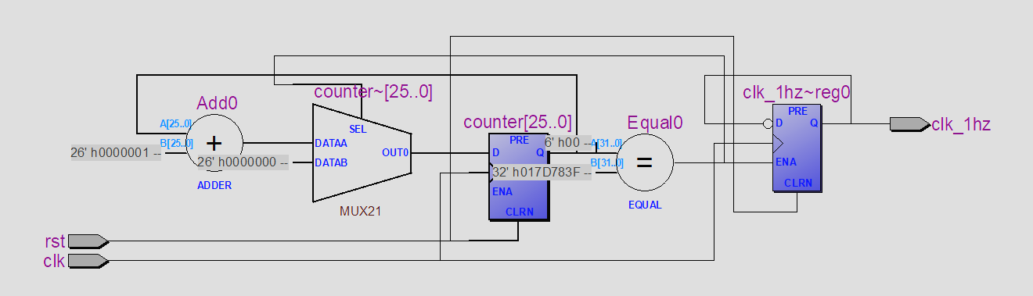
Hình 50: RTL khối clk_div
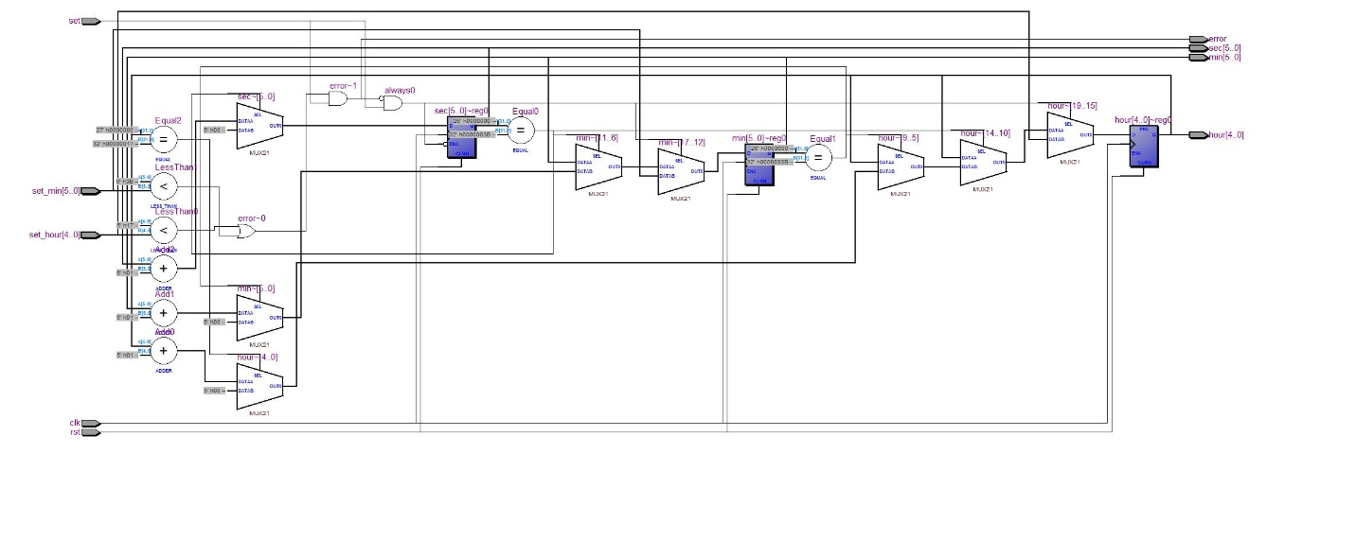
Hình 51: RTL khối time_counter
Trong module time_counter các tín hiệu hour, min, sec là các tín hiệu tuần tự và tín hiệu error là tín hiệu tổ hợp
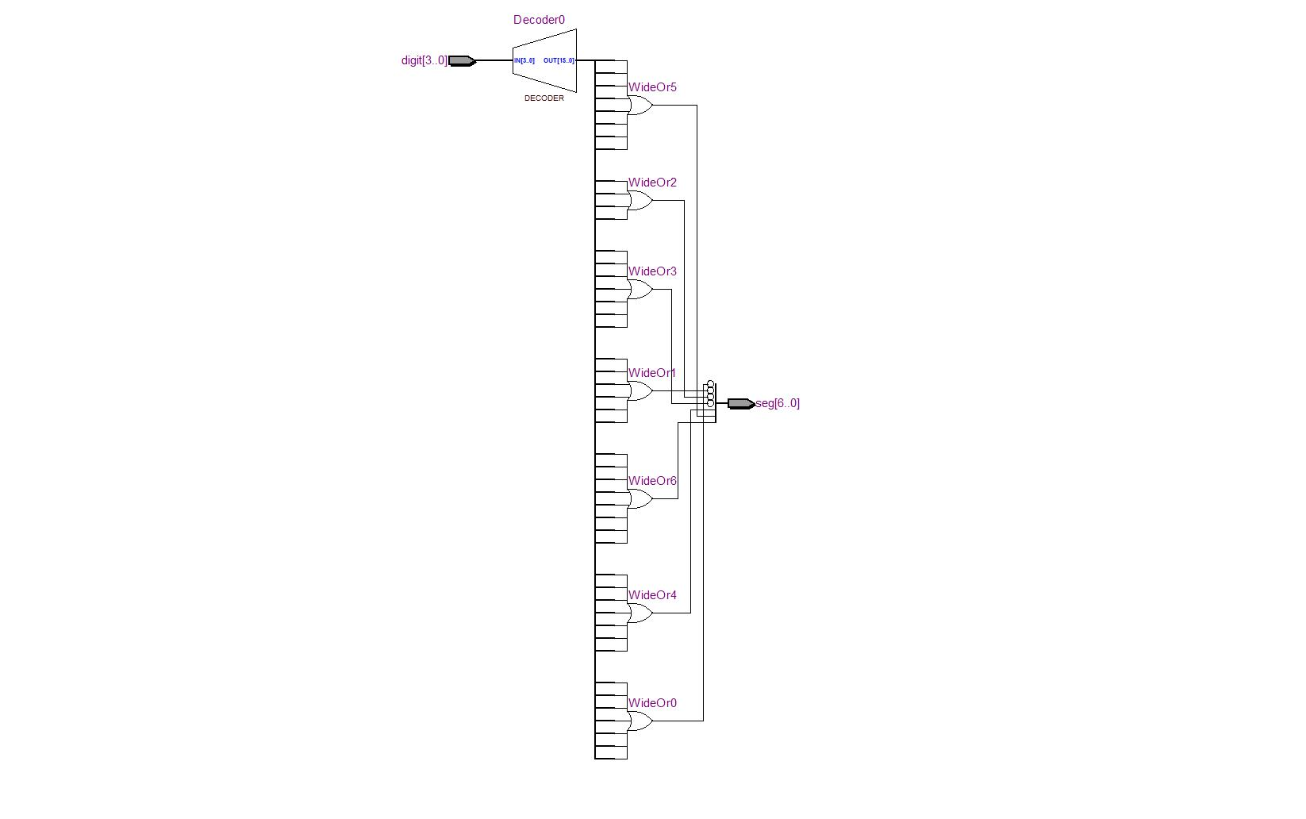
Hình 52: RTL khối decoder_7seg

